Presseinformation

Formnext: Laseroptik für 3-D-Druck

Qioptiq präsentiert auf der Formnext Laserobjektive und Präzisionsoptiken. Das Tochterunternehmen von Excelitas Technologies vereint im eigenen Haus eine breite Spanne an Fertigungsverfahren und Optiktechnologien für verschiedenste Applikationen, die es in diesem Jahr zum ersten Mal auf der Messe für additive Fertigung vorstellt. Die Produktgruppe LINOS F-Theta-Ronar umfasst diverse Objektive für die Lasermaterialbearbeitung bei unterschiedlichen Laserwellenlängen und Brennweiten. Qioptiq zeigt auf der Messe Neuheiten im Programm für den grünen Wellenlängenbereich (515 nm bis 540 nm), die sich insbesondere für den 3-D-Druck mit Kupfer eignen. Diese Laserobjektive mit hohen Aperturen bis 14 mm bieten im Marktvergleich die kürzeste Brennweite mit 114 mm und somit höchste Präzision bei extrem kleinen Spotgrößen bis zu 8 µm. Die neuen F-Theta-Objektive werden am Messestand in einem Demonstrator zusammen mit einem OPTEM-Inspektionssystem gezeigt – dieses modulare optomechanische System für die automatische kamerabasierte Prozessüberwachung ermöglicht eine optimale Anbindung der hochauflösenden Objektive an alle gängigen Kameras. Alle Optiken und Laseroptiken durchlaufen vor der Auslieferung strengste Gütekontrollen.
Qioptiq auf der Formnext
Frankfurt am Main, 19. – 22. November 2019
Halle 12.0, Stand B27

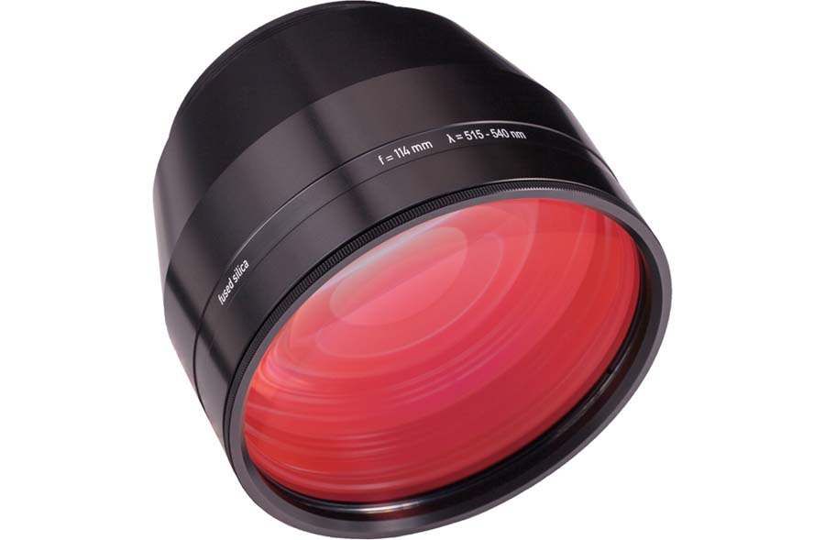
Bild: Qioptiqs Produktgruppe LINOS F-Theta-Ronar umfasst Objektive für das Lasersintern von Kupfer

Bilder: | f-theta_515-540nm_114mm | Zeichen: | 1230
Dateiname: | DEpm_2019_10-28_QIO_formnext | Datum: | 28.10.2019
Tags: | 0 - EXC – Corp | gii ID: | 201909017

Über Excelitas Technologies

Excelitas Technologies® Corp. ist ein weltweit technologisch führender Anbieter innovativer, leistungsstarker und marktorientierter Photonik-Lösungen. Sie werden hohen Anforderungen in den Bereichen Beleuchtung, Detektion sowie optische Technologie gerecht und tragen damit entscheidend zu Kundenerfolgen auf unterschiedlichsten Zielmärkten bei – von biomedizinischer Technologie über Forschungslabore, Sicherheit und Schutz, Konsumgüter, Halbleiter, Energie und Umwelt, industrielle Sensorik und Bildgebung bis hin zu Verteidigung und Luft- und Raumfahrt. Nach dem Erwerb von Qioptiq im Jahr 2013 beschäftigt Excelitas Technologies heute rund 6700 Mitarbeiter in Nordamerika, Europa und Asien, die sich für Kunden in aller Welt engagieren. Bleiben Sie auf Facebook, LinkedIn und Twitter mit Excelitas in Verbindung.

Kontakt:  Excelitas Technologies Corp.  Oliver Neutert  Regional Marketing Manager EMEA  Feldkirchen (bei München)  Tel.: +49 (0) 89-255458-965  E-Mail: oliver.neutert@excelitas.com  Internet: www.excelitas.com • www.qioptiq.de | gii die Presse-Agentur GmbH  Immanuelkirchstraße 12  10405 Berlin  Tel.: +49 (0) 30-538965-0  E-Mail: info@gii.de  Internet: www.gii.de

